ĐẠI HỌC THÁI NGUYÊN
TRƯỜNG ĐẠI HỌC CÔNG NGHỆ THÔNG TIN VÀ TRUYỀN THÔNG
KHOA CÔNG NGHỆ THÔNG TIN
――――――――――

BÁO CÁO BÀI TẬP LỚN
MÔN: TRIỂN KHAI VÀ QUẢN TRỊ HỆ THỐNG

ĐỀ TÀI:
XÂY DỰNG VÀ TRIỂN KHAI HỆ THỐNG QUẢN LÝ SINH VIÊN
BẰNG DOCKER COMPOSE, TÍCH HỢP GIÁM SÁT, LOGGING VÀ HARDENING

Sinh viên thực hiện: | Nguyễn Thị Quế
Mã sinh viên: | DTC245200583
Lớp: | CNNT-K23D
Giảng viên hướng dẫn: | ........................................

Thái Nguyên, tháng 10 năm 2026

MỤC LỤC
LỜI MỞ ĐẦU 4
CHƯƠNG 1. TỔNG QUAN ĐỀ TÀI 4
1.1. Mục tiêu 4
1.2. Chức năng của hệ thống 4
1.3. Công nghệ sử dụng 5
CHƯƠNG 2. PHÂN TÍCH VÀ THIẾT KẾ HỆ THỐNG 5
2.1. Kiến trúc tổng thể 5
2.2. Các service trong Docker Compose 6
2.3. Thiết kế cơ sở dữ liệu 6
CHƯƠNG 3. XÂY DỰNG WEBSITE QUẢN LÝ SINH VIÊN 7
3.1. Quản lý sinh viên 7
3.2. Quản lý lớp học 10
3.3. Quản lý điểm 12
3.4. Kiểm tra dữ liệu đầu vào (validation) 12
CHƯƠNG 4. TRIỂN KHAI BẰNG DOCKER COMPOSE 14
4.1. Dockerfile của ứng dụng 14
4.2. Môi trường triển khai 14
4.3. Các bước triển khai 14
CHƯƠNG 5. NGINX REVERSE PROXY VÀ HTTPS 15
CHƯƠNG 6. GIÁM SÁT VỚI PROMETHEUS VÀ GRAFANA 18
CHƯƠNG 7. TẬP TRUNG LOG VỚI LOKI VÀ PROMTAIL 20
CHƯƠNG 8. BẢO MẬT HỆ THỐNG (HARDENING) 22
CHƯƠNG 9. KHÓ KHĂN GẶP PHẢI VÀ GIẢI PHÁP 23
9.1. Docker không khởi động trên WSL 2 của Windows 10 21H2 23
9.2. Website tự ngừng hoạt động sau một thời gian 24
9.3. Dashboard báo MySQL DOWN, tài khoản ứng dụng còn toàn quyền 24
9.4. Ô “Container đang chạy” trên dashboard không có dữ liệu 24
CHƯƠNG 10. KẾT LUẬN VÀ HƯỚNG PHÁT TRIỂN 24
10.1. Kết quả đạt được 24
10.2. Hạn chế 25
10.3. Hướng phát triển 25
TÀI LIỆU THAM KHẢO 25

LỜI MỞ ĐẦU
Trong quá trình phát triển phần mềm hiện đại, việc viết được ứng dụng chỉ là một nửa công việc; nửa còn lại là triển khai ứng dụng một cách nhất quán, an toàn, có khả năng giám sát và truy vết sự cố. Container hóa (Docker) cùng các công cụ giám sát (Prometheus, Grafana) và tập trung log (Loki, Promtail) đã trở thành tiêu chuẩn trong vận hành hệ thống.
Báo cáo này trình bày quá trình xây dựng một hệ thống quản lý sinh viên bằng Laravel 12 và MySQL 8.4, sau đó đóng gói và triển khai toàn bộ bằng Docker Compose gồm 11 container: ứng dụng, cơ sở dữ liệu, Nginx reverse proxy có HTTPS, phpMyAdmin, bộ giám sát Prometheus – Grafana – cAdvisor – exporter và bộ logging Loki – Promtail. Hệ thống được áp dụng nhiều biện pháp hardening như chạy container không phải root, cô lập mạng, quản lý bí mật và giới hạn quyền cơ sở dữ liệu.
Mã nguồn dự án được quản lý trên GitHub tại: https://github.com/Dtc245200583/DTC245200583_Hethongquanlysv

CHƯƠNG 1. TỔNG QUAN ĐỀ TÀI

1.1. Mục tiêu
- Xây dựng website quản lý sinh viên có đầy đủ chức năng thêm, xem, sửa, xóa (CRUD), tìm kiếm và kiểm tra dữ liệu đầu vào.
- Đóng gói và triển khai toàn bộ hệ thống bằng Docker Compose, khởi chạy bằng một lệnh duy nhất.
- Đặt Nginx làm reverse proxy, mã hóa HTTPS và bổ sung các security header.
- Giám sát tài nguyên container, Nginx và MySQL bằng Prometheus và Grafana.
- Thu thập log tập trung của mọi container bằng Loki và Promtail, truy vấn bằng LogQL.
- Áp dụng các biện pháp bảo mật (hardening) cho container, mạng, bí mật và cơ sở dữ liệu.

1.2. Chức năng của hệ thống
- Quản lý sinh viên: thêm, xem, sửa, xóa, tìm kiếm theo mã sinh viên / họ tên / email, lọc theo lớp, phân trang.
- Quản lý lớp học: thêm, sửa, xóa (chặn xóa lớp còn sinh viên), xem danh sách sinh viên của lớp.
- Quản lý điểm: nhập, sửa, xóa điểm; xem bảng điểm, điểm trung bình và xếp loại.
- Quản trị cơ sở dữ liệu: qua phpMyAdmin.
- Giám sát: trạng thái, CPU, RAM, mạng của container; request Nginx; truy vấn MySQL trên dashboard Grafana.
- Logging: thu thập và truy vấn log bằng Loki, Promtail và LogQL.

1.3. Công nghệ sử dụng
Bảng 1. Công nghệ sử dụng trong dự án
Thành phần | Công nghệ | Vai trò
Ứng dụng | Laravel 12, PHP 8.3-FPM (Alpine) | Xử lý nghiệp vụ, giao diện Blade + Bootstrap 5
Cơ sở dữ liệu | MySQL 8.4.2 | Lưu lớp, sinh viên, điểm
Reverse proxy | Nginx 1.27 (unprivileged) | HTTPS, security header, rate limit
Container | Docker Engine 29, Docker Compose v5 | Đóng gói, triển khai 11 service
Giám sát | Prometheus 2.54, Grafana 11.2, cAdvisor, exporter | Thu thập và hiển thị metrics
Logging | Loki 3.1, Promtail 3.1 | Thu thập, lưu trữ, truy vấn log
Quản lý mã nguồn | Git, GitHub | Lưu trữ, theo dõi phiên bản

CHƯƠNG 2. PHÂN TÍCH VÀ THIẾT KẾ HỆ THỐNG

2.1. Kiến trúc tổng thể
Người dùng truy cập website qua cổng 443 (HTTPS) của Nginx. Nginx phục vụ file tĩnh và chuyển các request PHP tới container ứng dụng qua giao thức FastCGI (cổng 9000) trong mạng nội bộ backend. Ứng dụng kết nối tới MySQL cũng trong mạng backend; MySQL không mở cổng ra máy host. Các thành phần giám sát và logging nằm trong mạng monitoring riêng.
Trình duyệt ──HTTPS:443──▶ nginx (reverse proxy, TLS, security headers)
│ FastCGI :9000 (mạng backend - internal)
▼
app (Laravel / PHP-FPM, user www-data) ──▶ mysql (volume mysql_data)
▲
Trình duyệt ──127.0.0.1:8081──▶ phpmyadmin ───────────────────────────────┘

Mạng monitoring (internal):
cadvisor ─┐
nginx-exporter ──▶ nginx:8081/stub_status
mysql-exporter ──▶ mysql
└──▶ prometheus ──▶ grafana ◀── loki ◀── promtail ◀── Docker logs

2.2. Các service trong Docker Compose
Bảng 2. Danh sách 11 service
Service | Image | Chức năng | Cổng trên host
app | sms-app:1.0 (build từ Dockerfile) | Ứng dụng Laravel | —
nginx | nginx-unprivileged:1.27-alpine | Reverse proxy, HTTPS | 80, 443
mysql | mysql:8.4.2 | Cơ sở dữ liệu | — (không publish)
phpmyadmin | phpmyadmin:5.2.1 | Quản trị CSDL | 127.0.0.1:8081
prometheus | prom/prometheus:v2.54.1 | Thu thập metrics | 127.0.0.1:9090
grafana | grafana/grafana:11.2.0 | Dashboard | 127.0.0.1:3000
loki | grafana/loki:3.1.1 | Lưu trữ log | —
promtail | grafana/promtail:3.1.1 | Thu thập log | —
cadvisor | cadvisor:v0.49.1 | Metrics container | —
mysql-exporter | mysqld-exporter:v0.15.1 | Metrics MySQL | —
nginx-exporter | nginx-prometheus-exporter:1.3.0 | Metrics Nginx | —

2.3. Thiết kế cơ sở dữ liệu
Cơ sở dữ liệu student_management gồm ba bảng chính, quan hệ một – nhiều: một lớp có nhiều sinh viên, một sinh viên có nhiều điểm.
Bảng 3. Bảng classes (lớp học)
Cột | Kiểu | Ràng buộc
id | BIGINT | Khóa chính, tự tăng
class_name | VARCHAR | UNIQUE, bắt buộc
school_year | VARCHAR | Niên khóa

Bảng 4. Bảng students (sinh viên)
Cột | Kiểu | Ràng buộc
id | BIGINT | Khóa chính, tự tăng
student_code | VARCHAR(20) | UNIQUE, chỉ chữ và số
full_name | VARCHAR(100) | Bắt buộc
email | VARCHAR(150) | UNIQUE, đúng định dạng email
date_of_birth | DATE | Trước ngày hiện tại
class_id | BIGINT | FK → classes.id, ON DELETE RESTRICT

Bảng 5. Bảng grades (điểm)
Cột | Kiểu | Ràng buộc
id | BIGINT | Khóa chính, tự tăng
student_id | BIGINT | FK → students.id, ON DELETE CASCADE
subject_name | VARCHAR | UNIQUE(student_id, subject_name)
score | DECIMAL(4,2) | CHECK (score BETWEEN 0 AND 10)

Ràng buộc được kiểm tra ở cả hai tầng: validation của Laravel (hiển thị thông báo lỗi thân thiện cho người dùng) và ràng buộc của MySQL (UNIQUE, FOREIGN KEY, CHECK) để bảo đảm toàn vẹn dữ liệu ngay cả khi thao tác trực tiếp trên CSDL.

CHƯƠNG 3. XÂY DỰNG WEBSITE QUẢN LÝ SINH VIÊN
Website được xây dựng theo mô hình MVC của Laravel: Model (Student, SchoolClass, Grade), Controller (StudentController, SchoolClassController, GradeController, HomeController) và View (Blade + Bootstrap 5). Mọi thao tác thêm/sửa/xóa đều được ghi log (ví dụ student.created, grade.updated) để phục vụ truy vết qua Loki.

3.1. Quản lý sinh viên
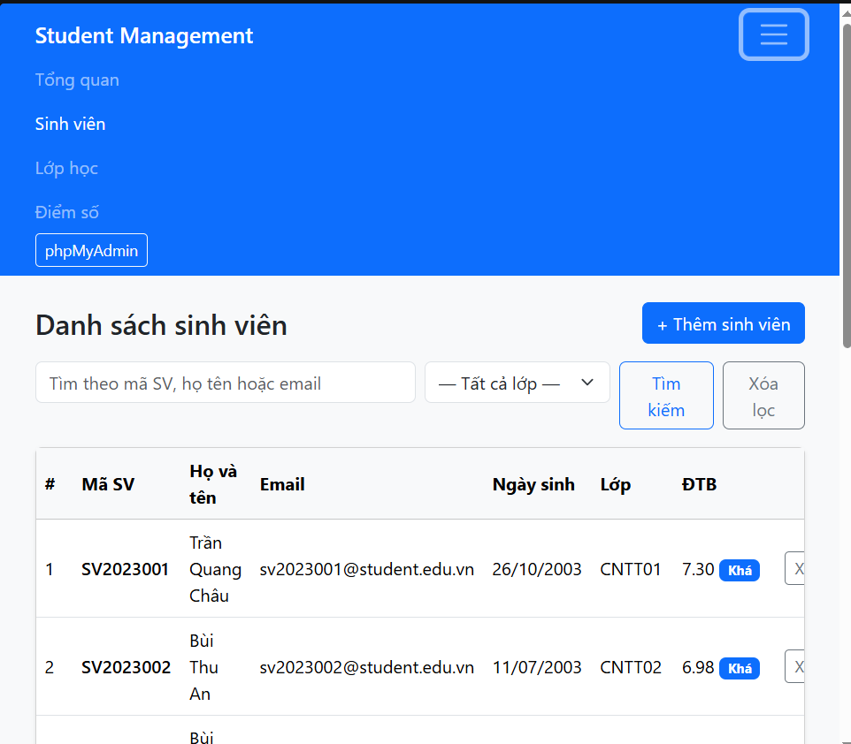
Hình 1. Danh sách sinh viên có phân trang
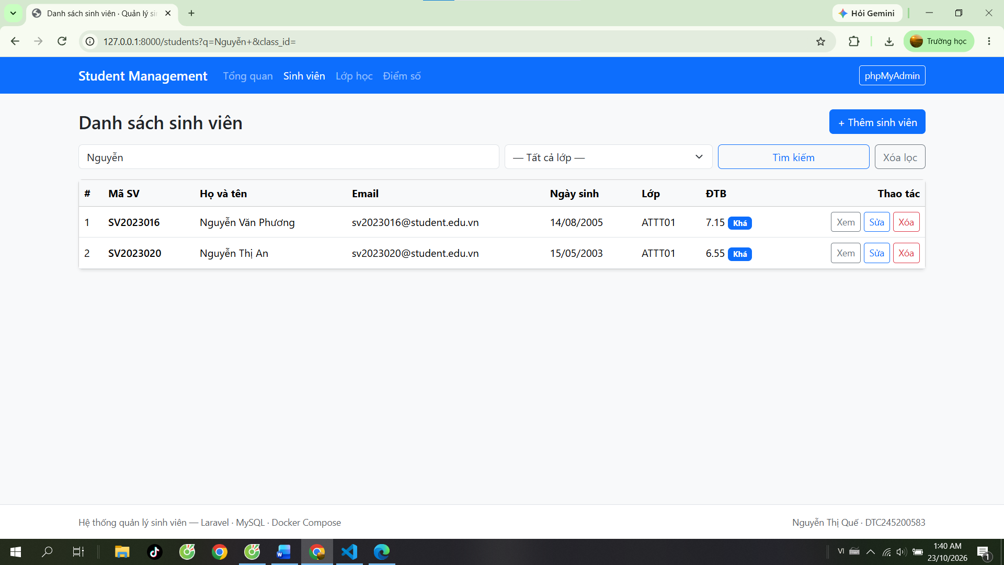
Hình 2. Tìm kiếm sinh viên theo họ tên
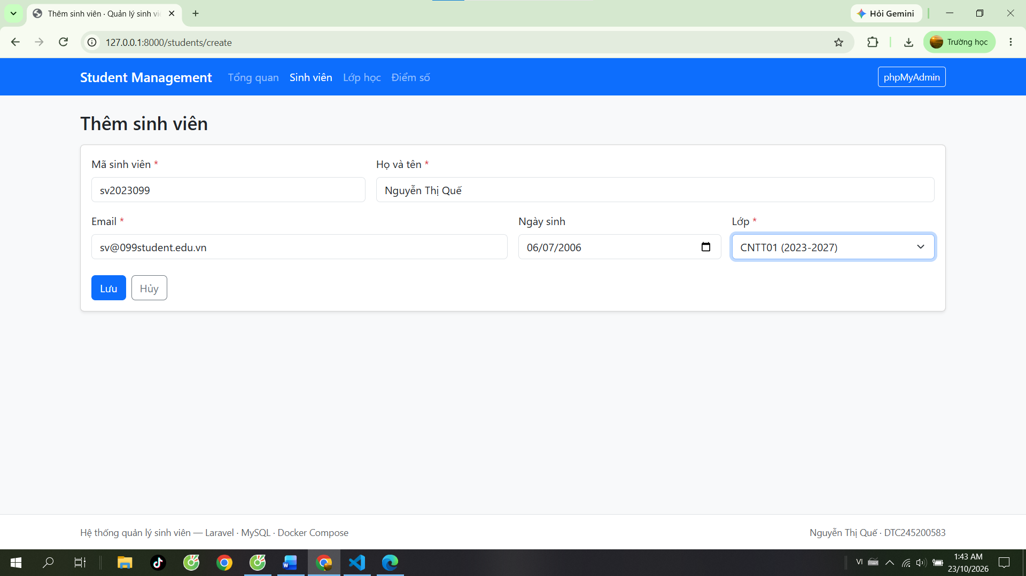
Hình 3. Form thêm sinh viên
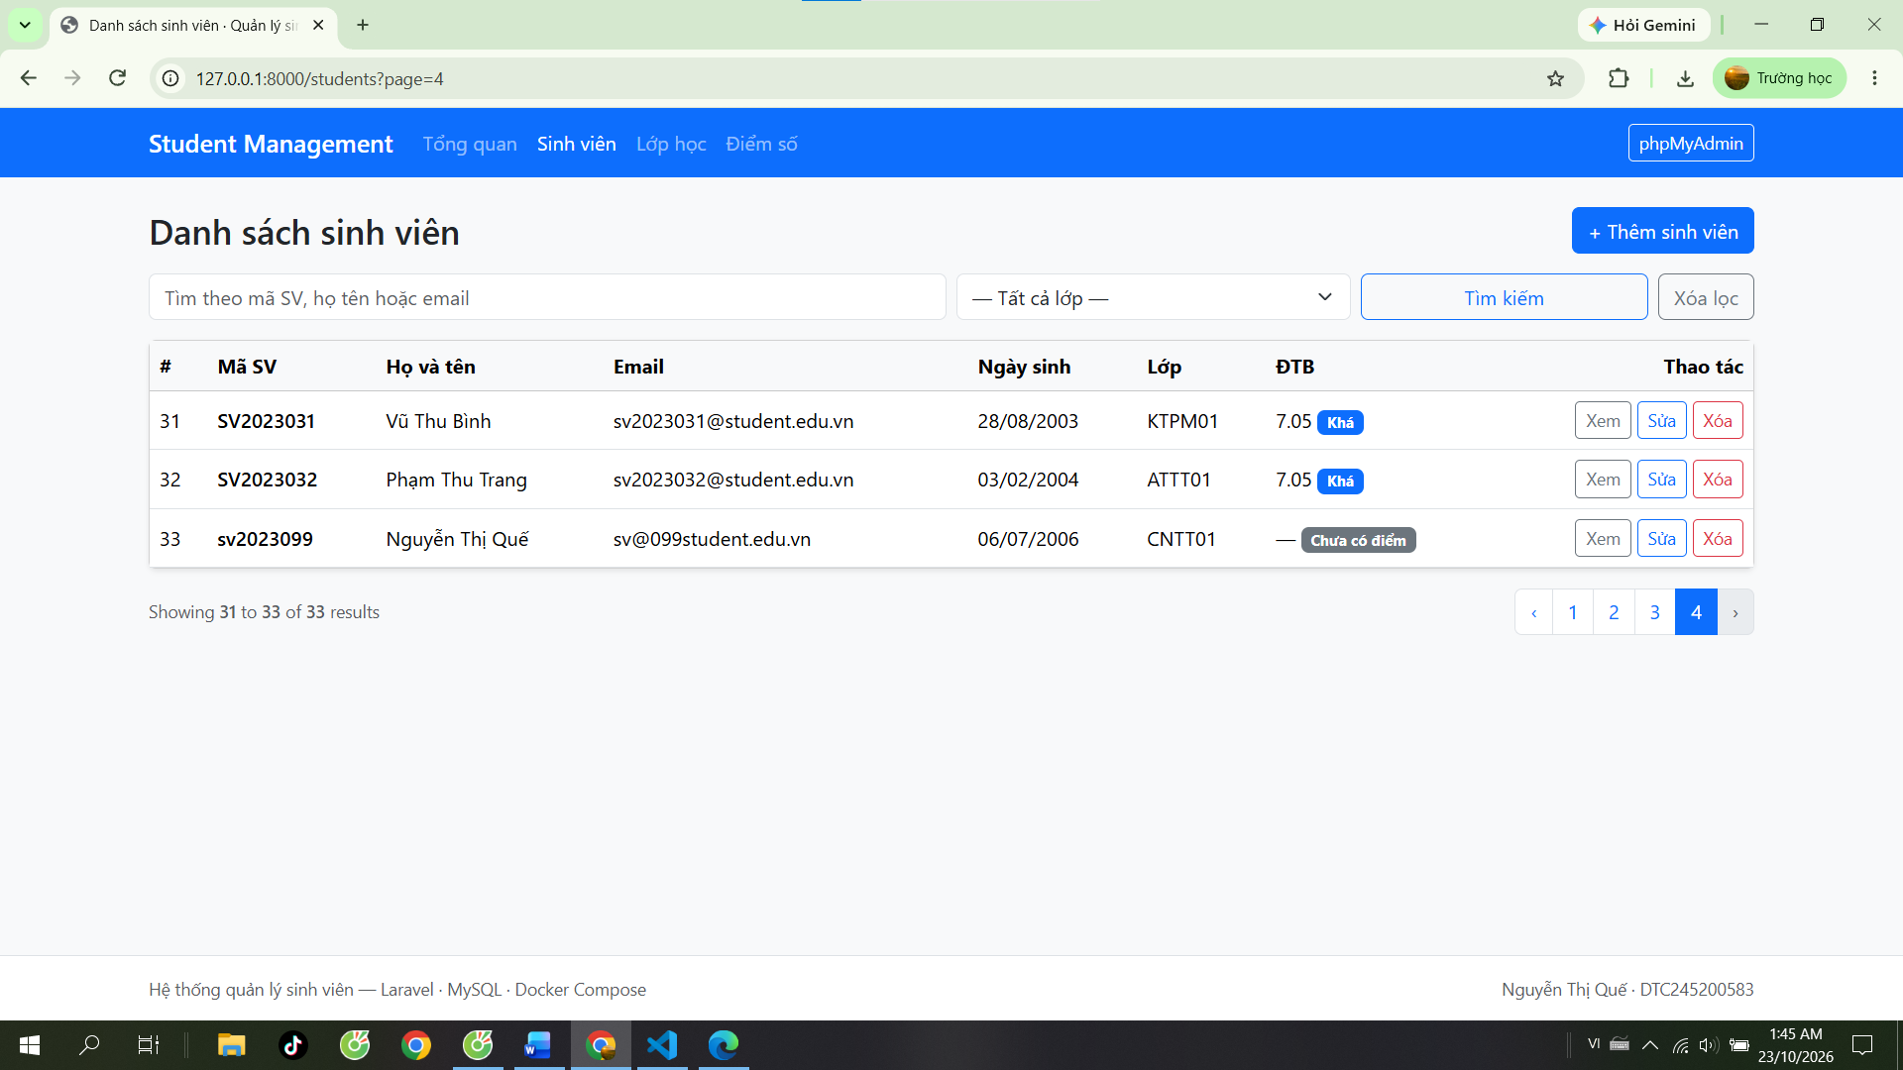
Hình 4. Thông báo thêm sinh viên thành công
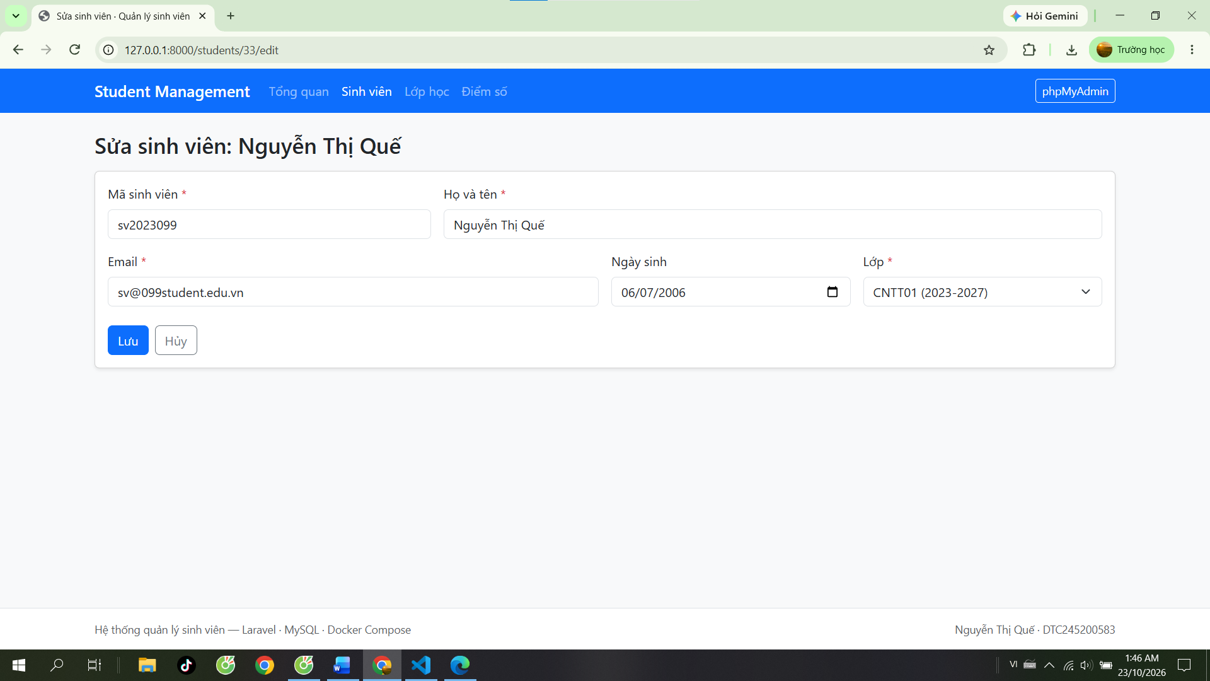
Hình 5. Form sửa thông tin sinh viên

3.2. Quản lý lớp học
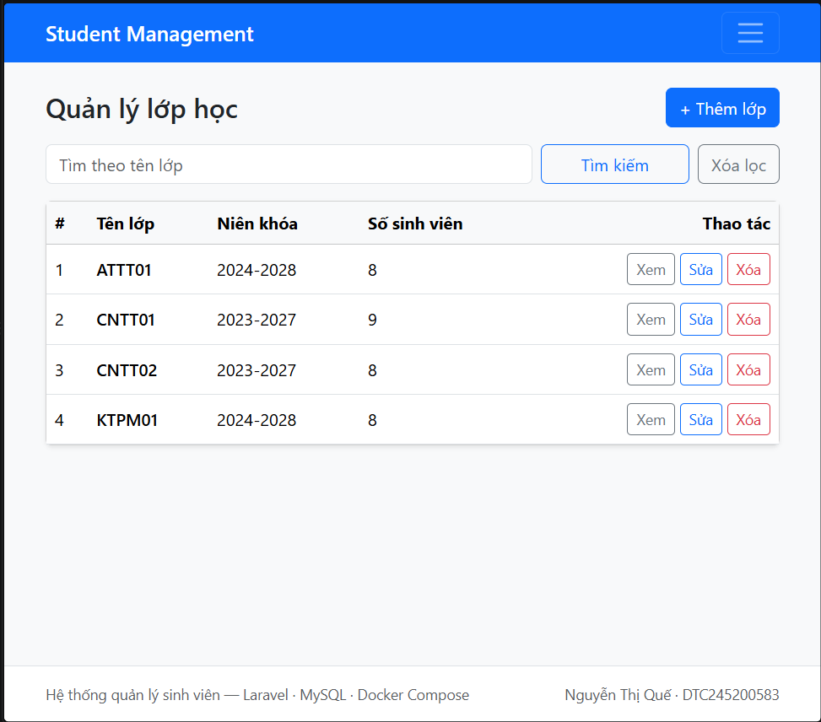
Hình 6. Danh sách lớp học
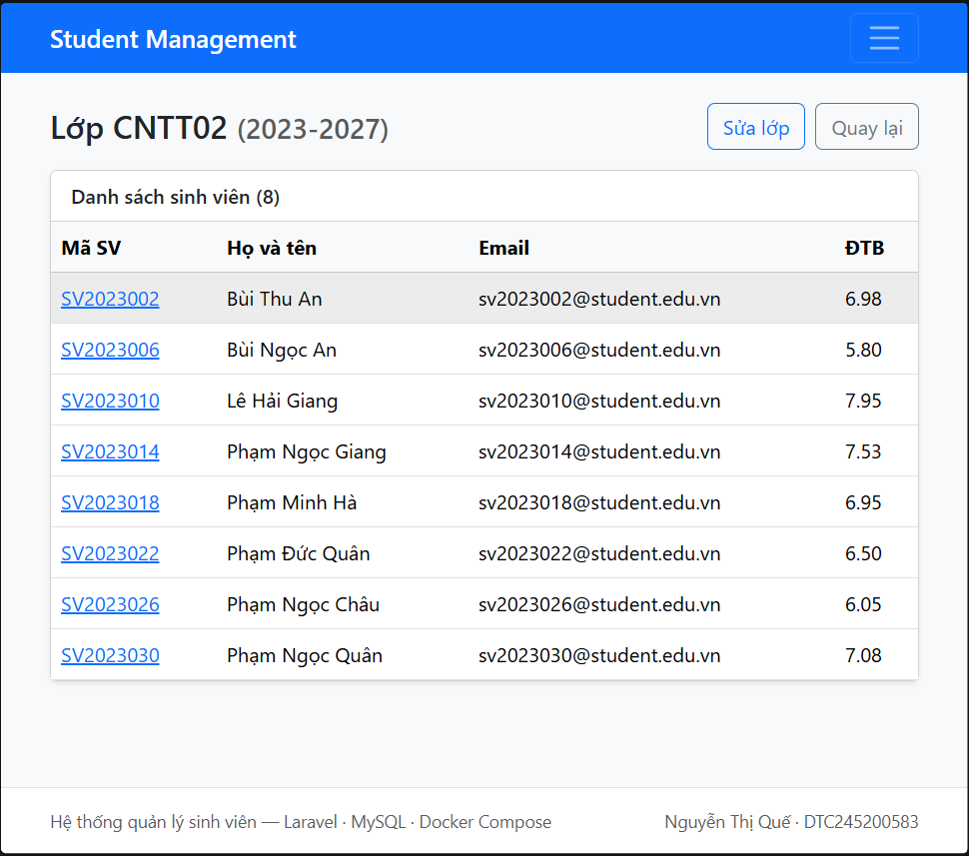
Hình 7. Chi tiết lớp và danh sách sinh viên của lớp

3.3. Quản lý điểm
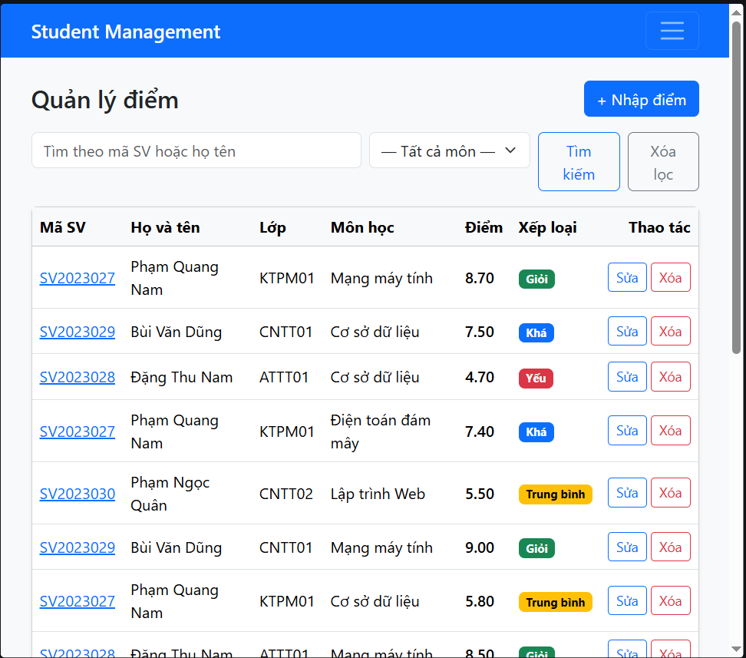
Hình 8. Bảng điểm, điểm trung bình và xếp loại

3.4. Kiểm tra dữ liệu đầu vào (validation)
Hệ thống từ chối dữ liệu không hợp lệ và hiển thị thông báo lỗi tiếng Việt ngay dưới trường nhập: mã sinh viên trùng, email sai định dạng, điểm ngoài khoảng 0–10.
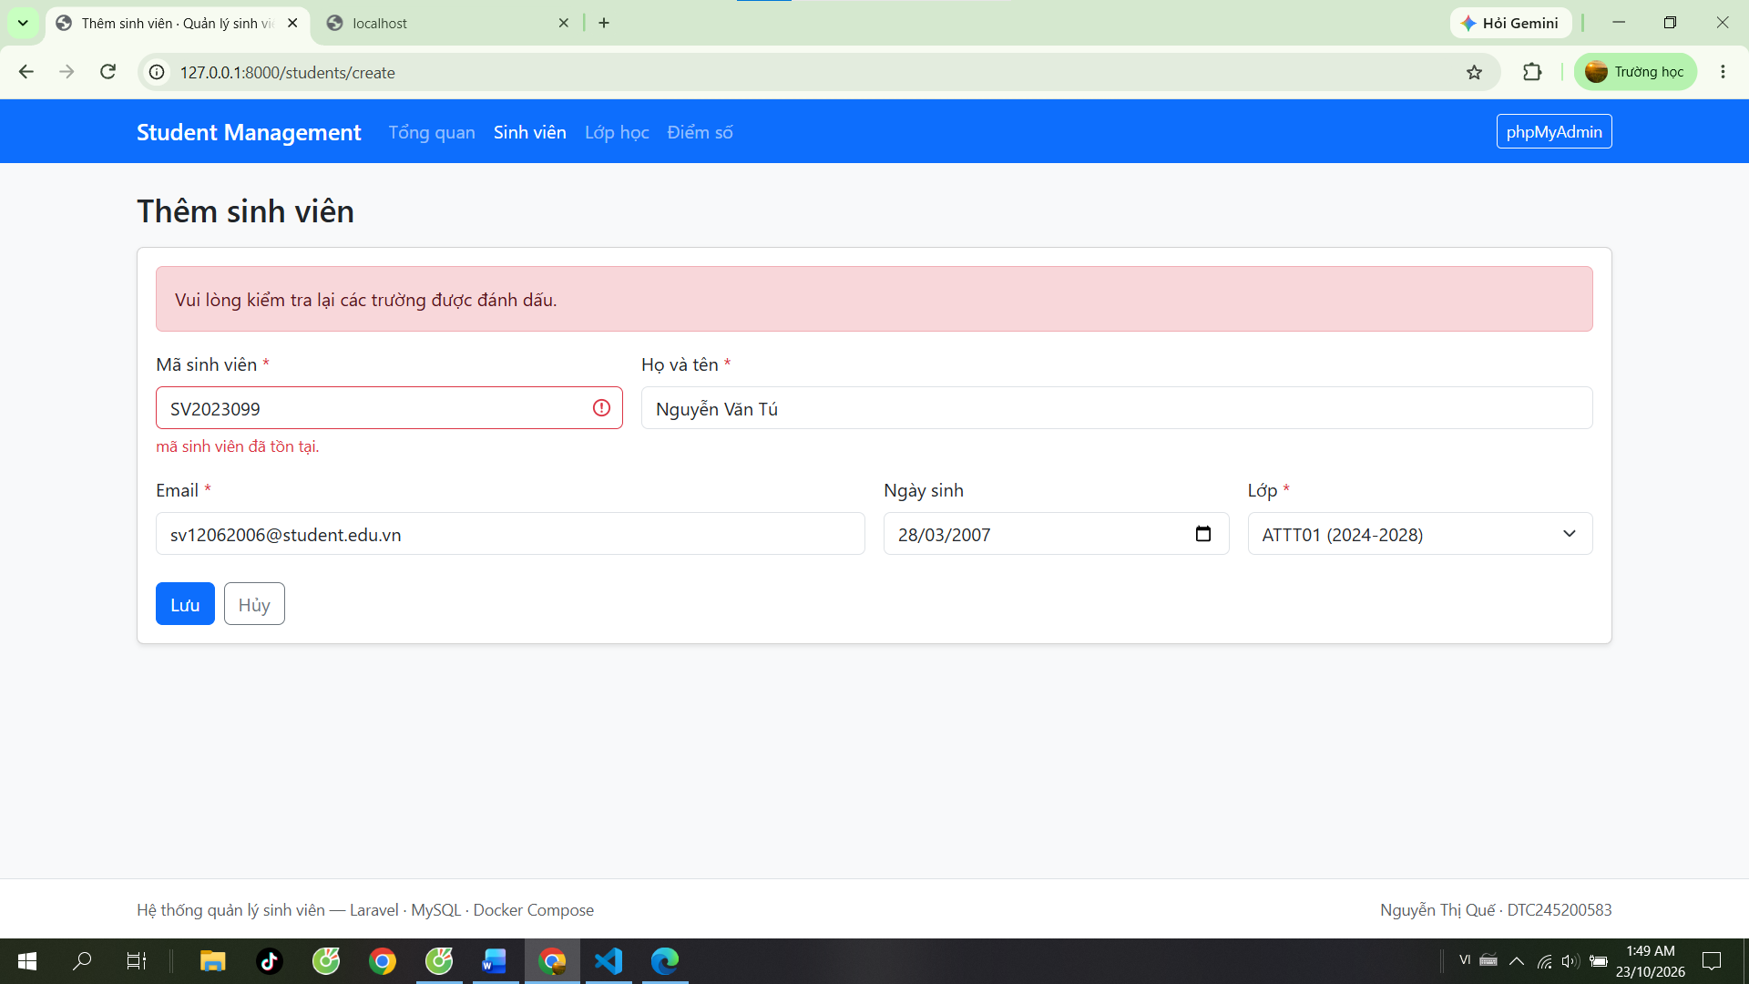
Hình 9. Lỗi khi nhập mã sinh viên đã tồn tại
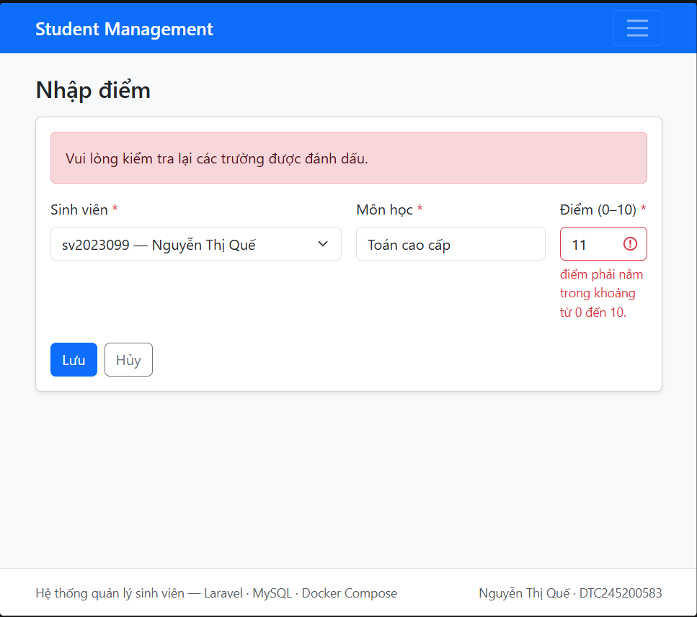
Hình 10. Lỗi khi nhập điểm 11 (ngoài khoảng 0–10)

CHƯƠNG 4. TRIỂN KHAI BẰNG DOCKER COMPOSE

4.1. Dockerfile của ứng dụng
Image ứng dụng dựa trên php:8.3-fpm-alpine (nhỏ gọn), cài extension pdo_mysql, bcmath, opcache. Thư viện Composer được cài trước khi chép mã nguồn để tận dụng cache của Docker. Sau khi build, Composer bị xóa khỏi image và container chạy bằng user www-data. Khi khởi động, entrypoint tự chạy config:cache, route:cache, view:cache và migration.
FROM php:8.3-fpm-alpine3.20
RUN apk add --no-cache unzip && docker-php-ext-install pdo_mysql bcmath opcache
COPY --from=composer:2.8 /usr/bin/composer /usr/bin/composer
WORKDIR /var/www/html
COPY composer.json composer.lock* ./
RUN composer install --no-dev --no-interaction --prefer-dist --no-scripts --no-autoloader
COPY . .
RUN ... composer dump-autoload --optimize --no-dev && rm /usr/bin/composer ...
USER www-data
HEALTHCHECK CMD php -r 'exit(@fsockopen("127.0.0.1", 9000) ? 0 : 1);'
ENTRYPOINT ["entrypoint.sh"]
CMD ["php-fpm"]

4.2. Môi trường triển khai
Máy triển khai dùng Windows 10 Pro 21H2. Thay vì Docker Desktop, hệ thống dùng WSL 2 với Ubuntu 24.04 (cài trên ổ D) và Docker Engine chạy trực tiếp bên trong Ubuntu. Cách này nhẹ hơn và vẫn tương thích hoàn toàn với các lệnh docker compose.

4.3. Các bước triển khai
# 1. Sinh .env (mật khẩu ngẫu nhiên), secrets/mysql_root_password.txt, chứng chỉ HTTPS
powershell -ExecutionPolicy Bypass -File scripts\setup.ps1
# 2. Build và khởi chạy 11 container (migration tự chạy)
docker compose up -d --build
# 3. Nạp dữ liệu mẫu: 4 lớp, 32 sinh viên, 128 bản ghi điểm
docker compose exec app php artisan db:seed --force
# 4. Kiểm tra trạng thái
docker compose ps

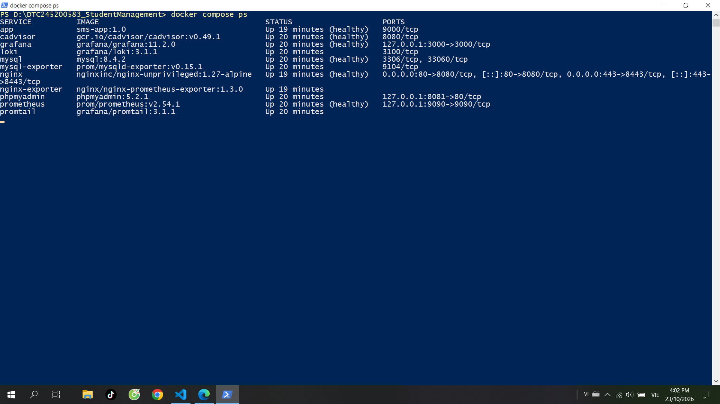
Hình 11. Kết quả docker compose ps: 11 container đang chạy, các service quan trọng healthy

CHƯƠNG 5. NGINX REVERSE PROXY VÀ HTTPS
Nginx dùng image nginx-unprivileged (chạy uid 101, không cần root), hệ thống file chỉ đọc (read_only) với tmpfs cho /tmp. Cấu hình gồm:
- Chuyển hướng toàn bộ HTTP (cổng 80) sang HTTPS (cổng 443) bằng mã 301.
- TLS 1.2/1.3 với chứng chỉ tự ký cho localhost (dùng cho môi trường học tập).
- Security header: Strict-Transport-Security, Content-Security-Policy, X-Content-Type-Options, X-Frame-Options, Referrer-Policy, Permissions-Policy.
- Ẩn phiên bản (server_tokens off), ẩn X-Powered-By, giới hạn tốc độ 20 request/giây.
- Endpoint stub_status nội bộ (cổng 8081) cho nginx-exporter.
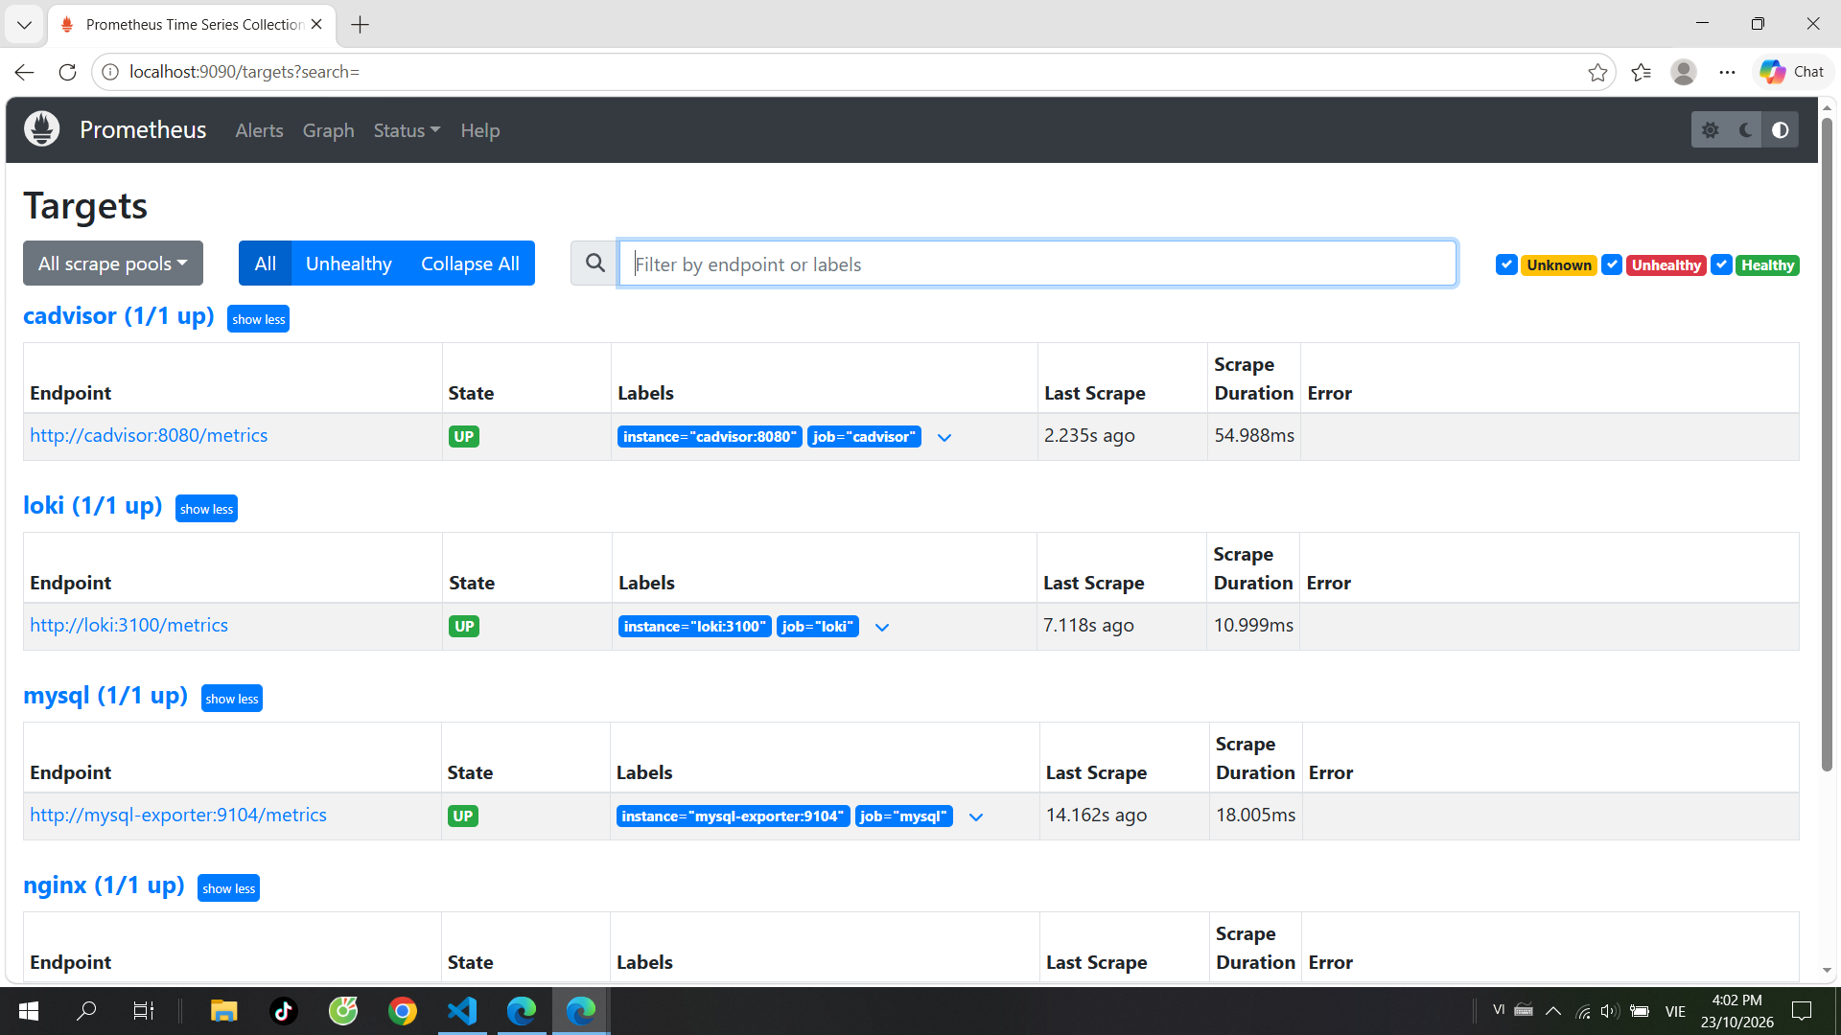
Hình 12. Website truy cập qua https://localhost
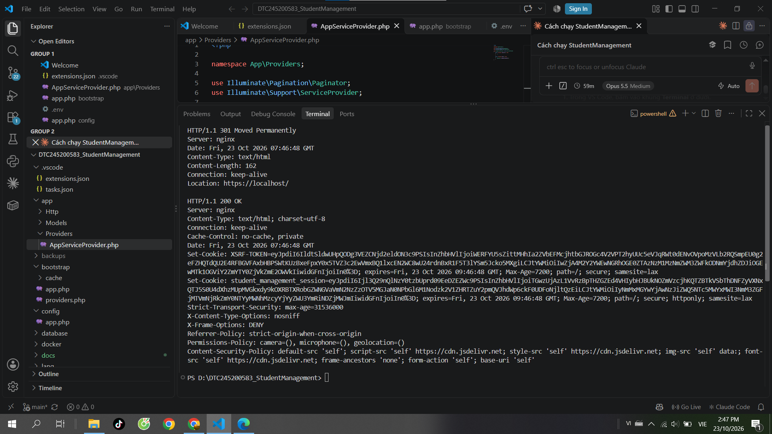
Hình 13. Kiểm tra chuyển hướng HTTP → HTTPS và security header bằng curl
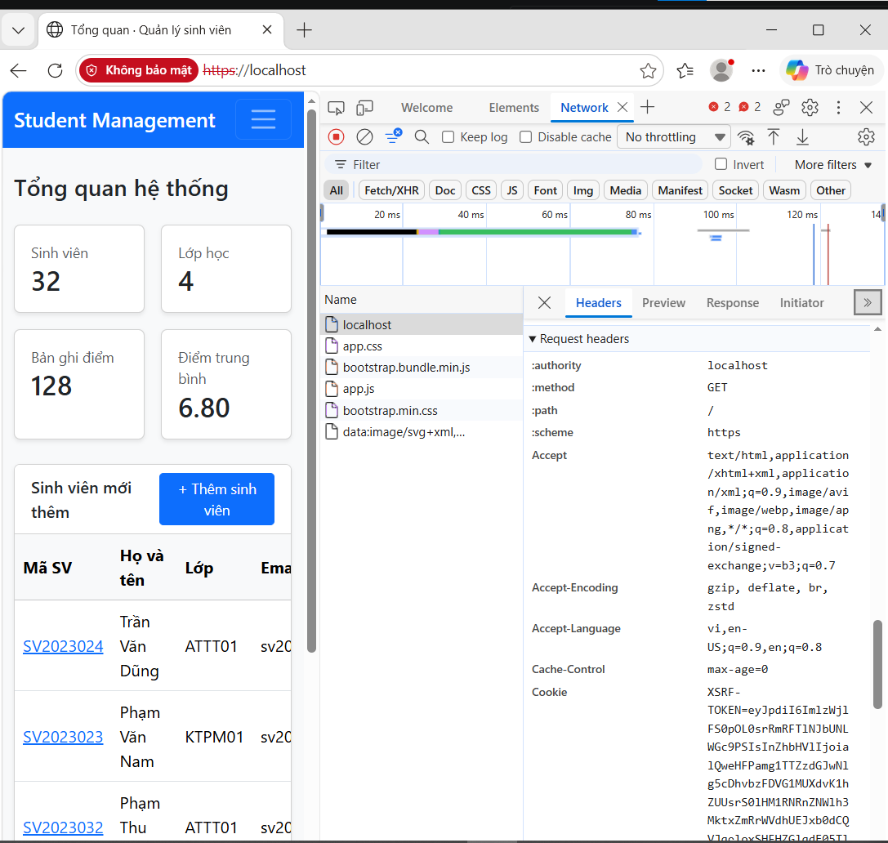
Hình 14. Response Headers trong DevTools của trình duyệt
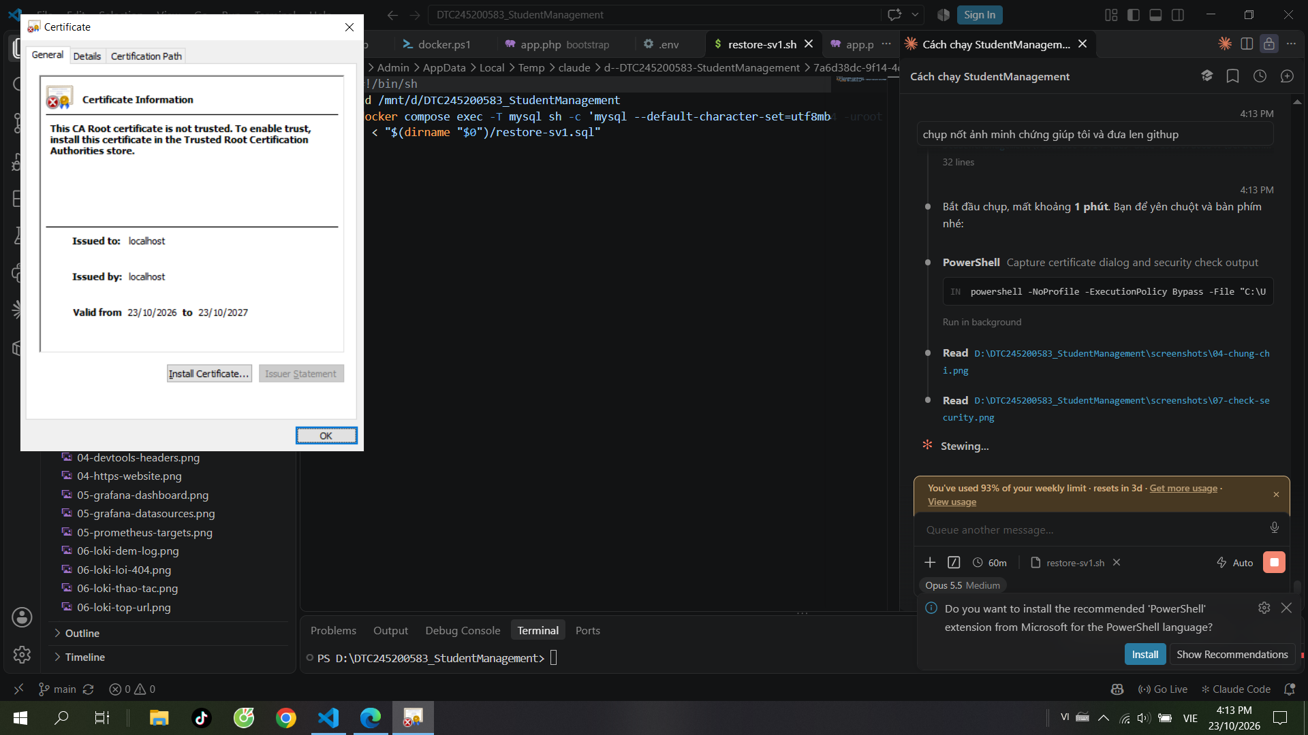
Hình 15. Chứng chỉ tự ký: Issued to/by localhost, hiệu lực 1 năm

CHƯƠNG 6. GIÁM SÁT VỚI PROMETHEUS VÀ GRAFANA
Prometheus thu thập metrics định kỳ từ 5 target: cadvisor:8080 (tài nguyên container), nginx-exporter:9113 (đọc stub_status của Nginx), mysql-exporter:9104 (trạng thái MySQL), loki:3100 và chính Prometheus. Dữ liệu được lưu 7 ngày.
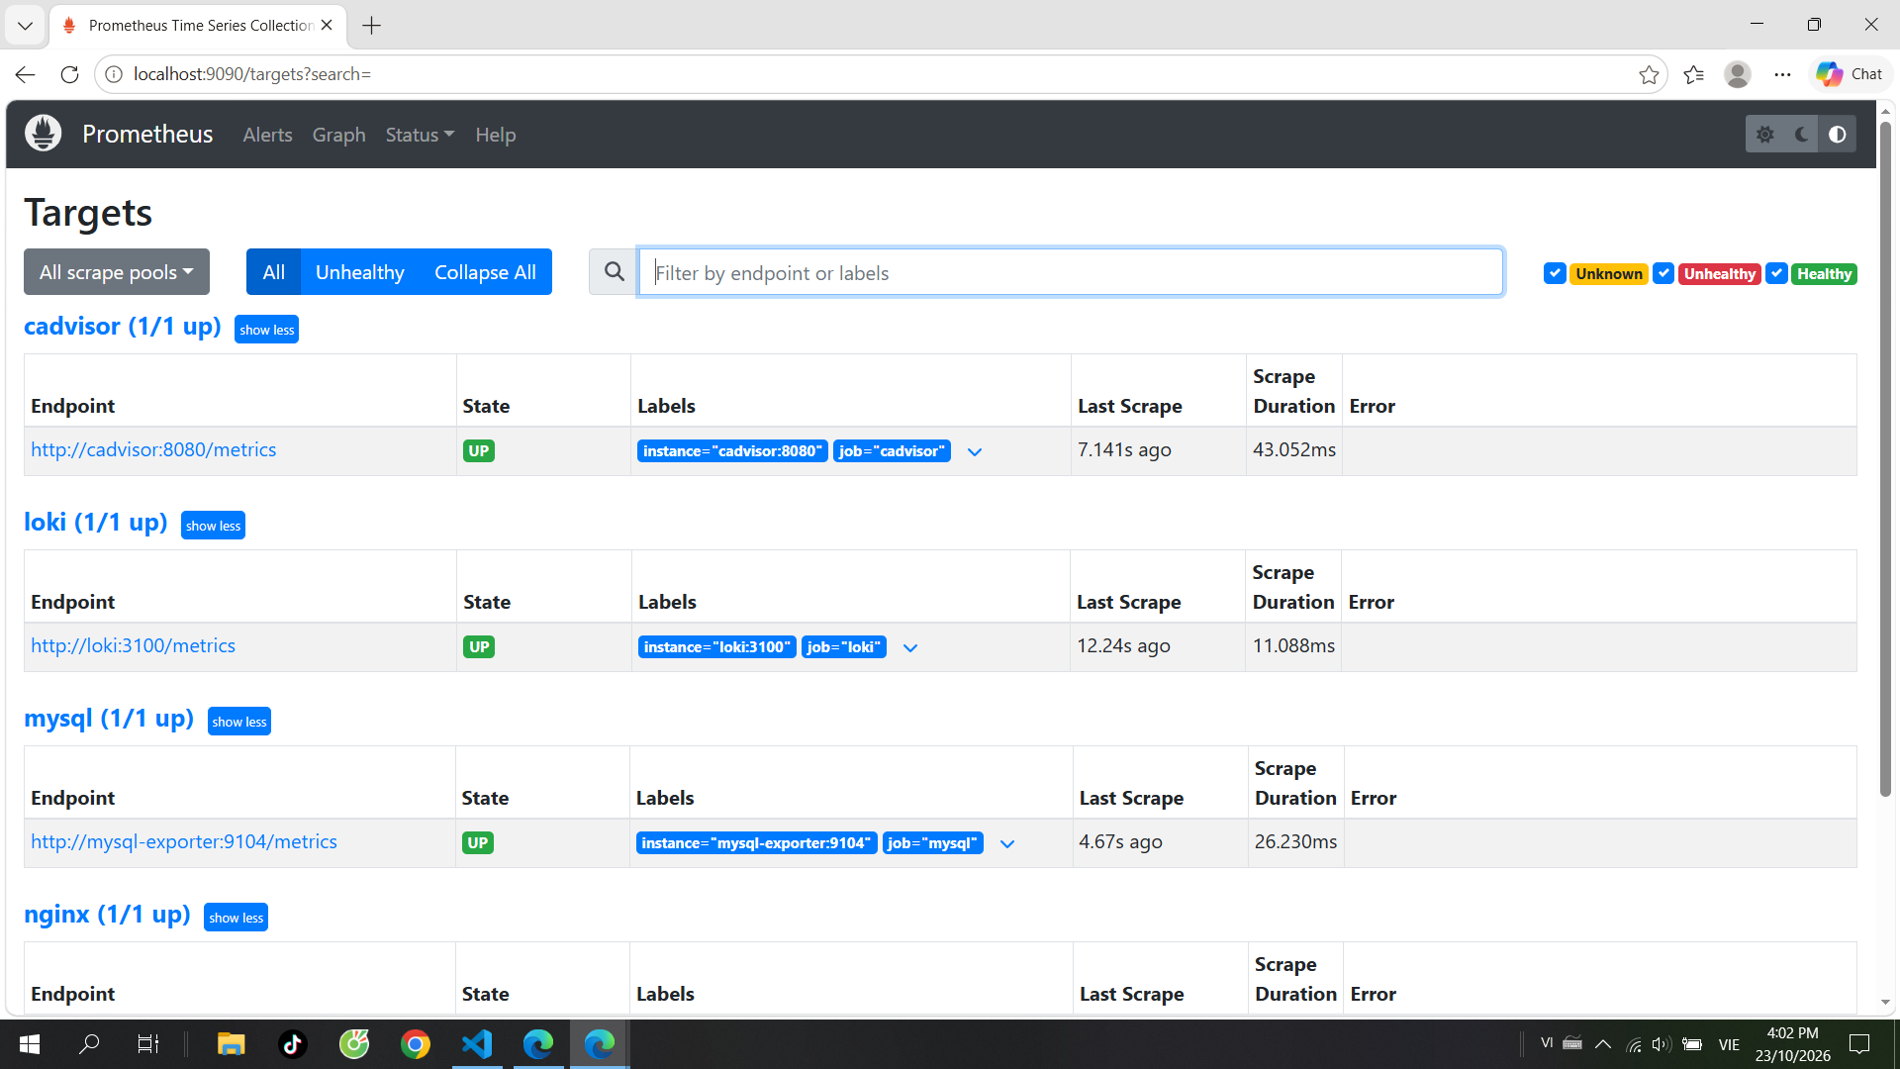
Hình 16. Prometheus targets: tất cả ở trạng thái UP
Grafana được cấu hình tự động (provisioning) với 2 datasource Prometheus và Loki, cùng dashboard “Student Management – Tổng quan hệ thống”: trạng thái Nginx/MySQL, số container đang chạy, CPU/RAM theo container, request/giây của Nginx, truy vấn/giây của MySQL, số request theo HTTP status (từ log) và log trực tiếp.
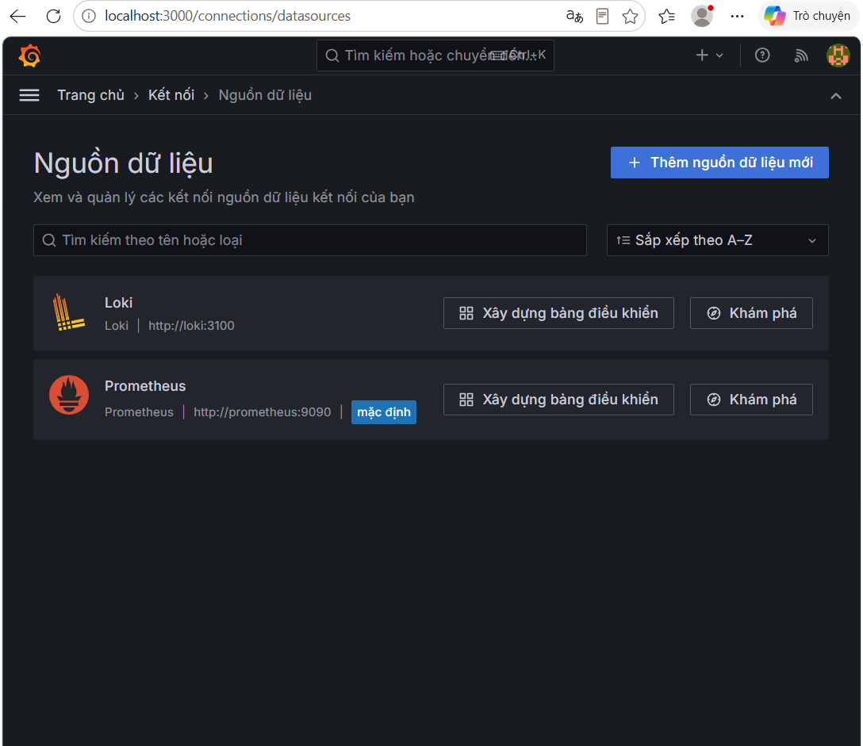
Hình 17. Datasource Prometheus và Loki trong Grafana
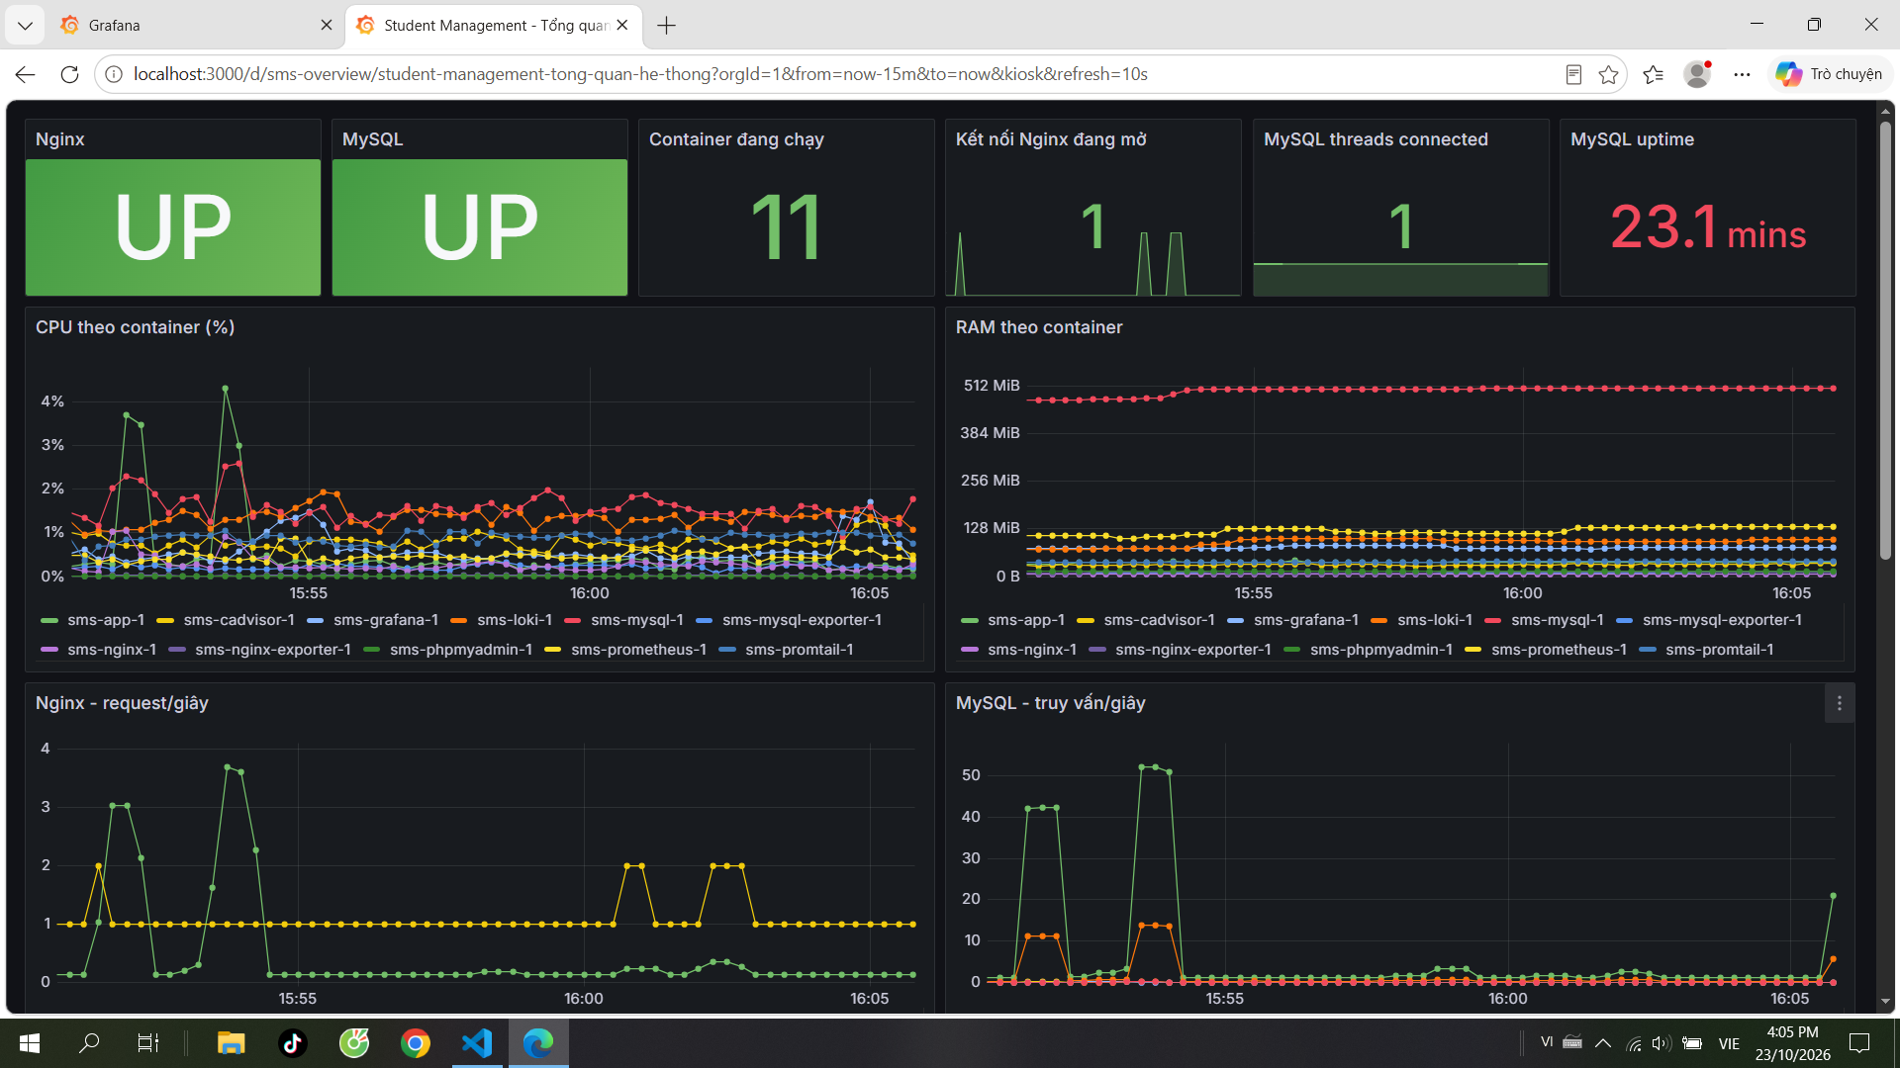
Hình 18. Dashboard tổng quan hệ thống với số liệu thực

CHƯƠNG 7. TẬP TRUNG LOG VỚI LOKI VÀ PROMTAIL
Promtail đọc log stdout/stderr của mọi container thuộc project sms qua Docker API và gắn nhãn service, container, project, stream rồi đẩy về Loki. Nginx ghi access log dạng JSON; Laravel ghi log ra stderr. Các truy vấn LogQL đã kiểm thử:
Bảng 6. Các truy vấn LogQL
# | Truy vấn | Mục đích
1 | {service="nginx"} | json | status >= 400 | Request lỗi (HTTP ≥ 400)
2 | sum by (service) (count_over_time({project="sms"}[5m])) | Số dòng log mỗi service trong 5 phút
3 | {service="app"} |~ "student\\.|class\\.|grade\\." | Hoạt động thêm/sửa/xóa dữ liệu
4 | topk(5, sum by (uri) (count_over_time({service="nginx"} | json | __error__="" [15m]))) | Top 5 URL truy cập nhiều nhất

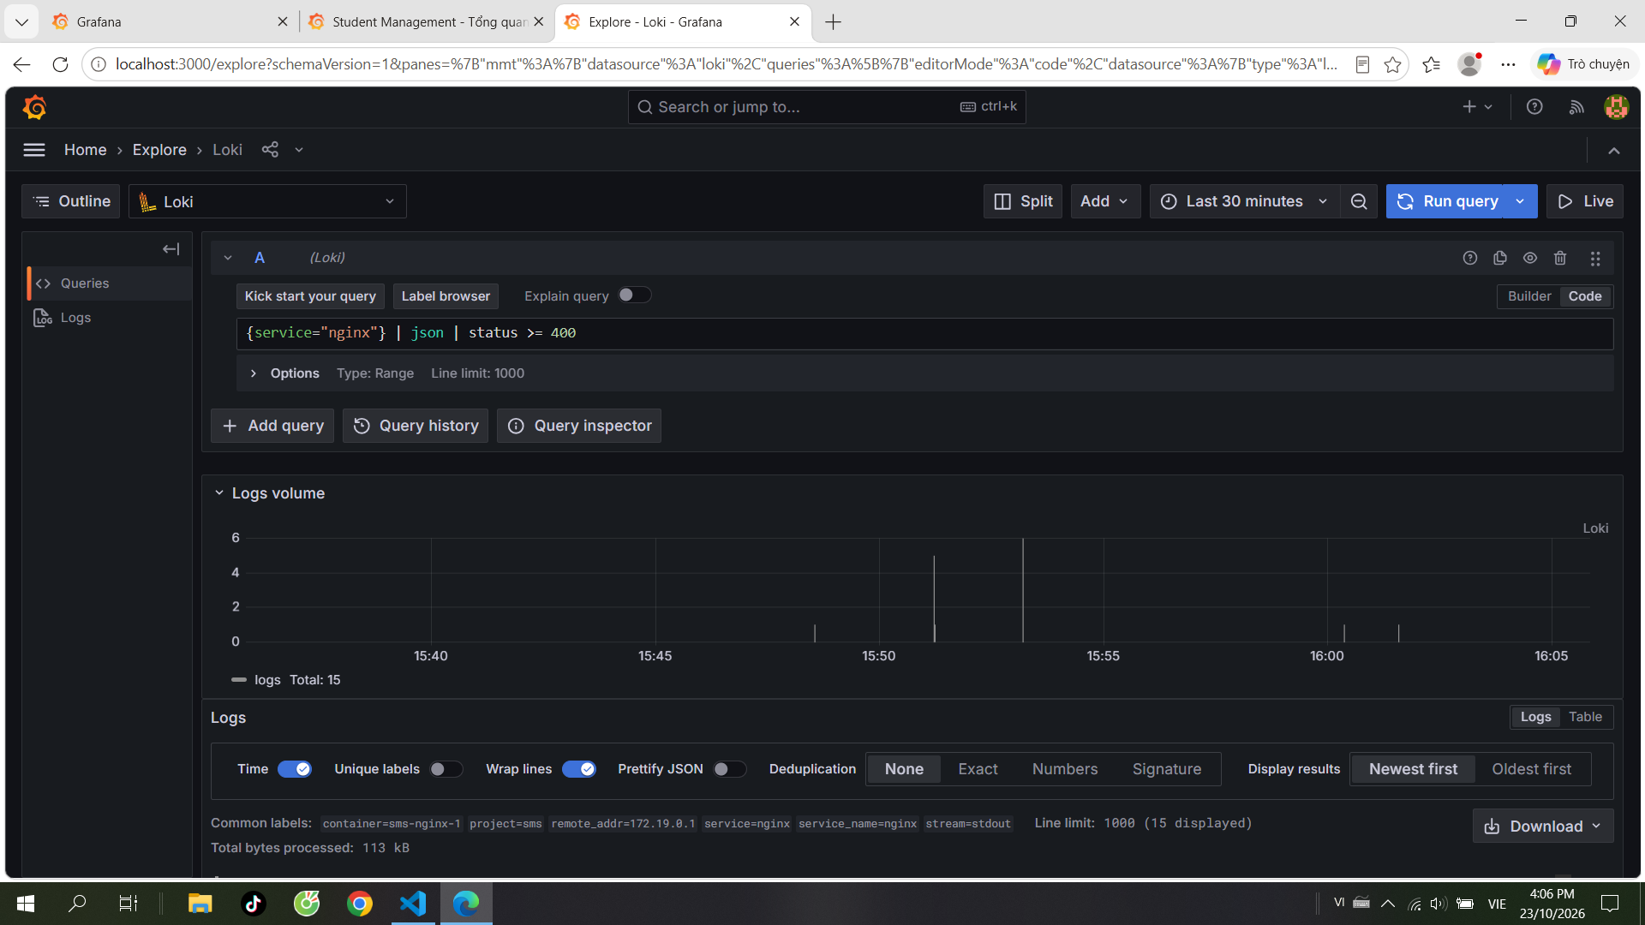
Hình 19. Truy vấn 1: các request lỗi 404
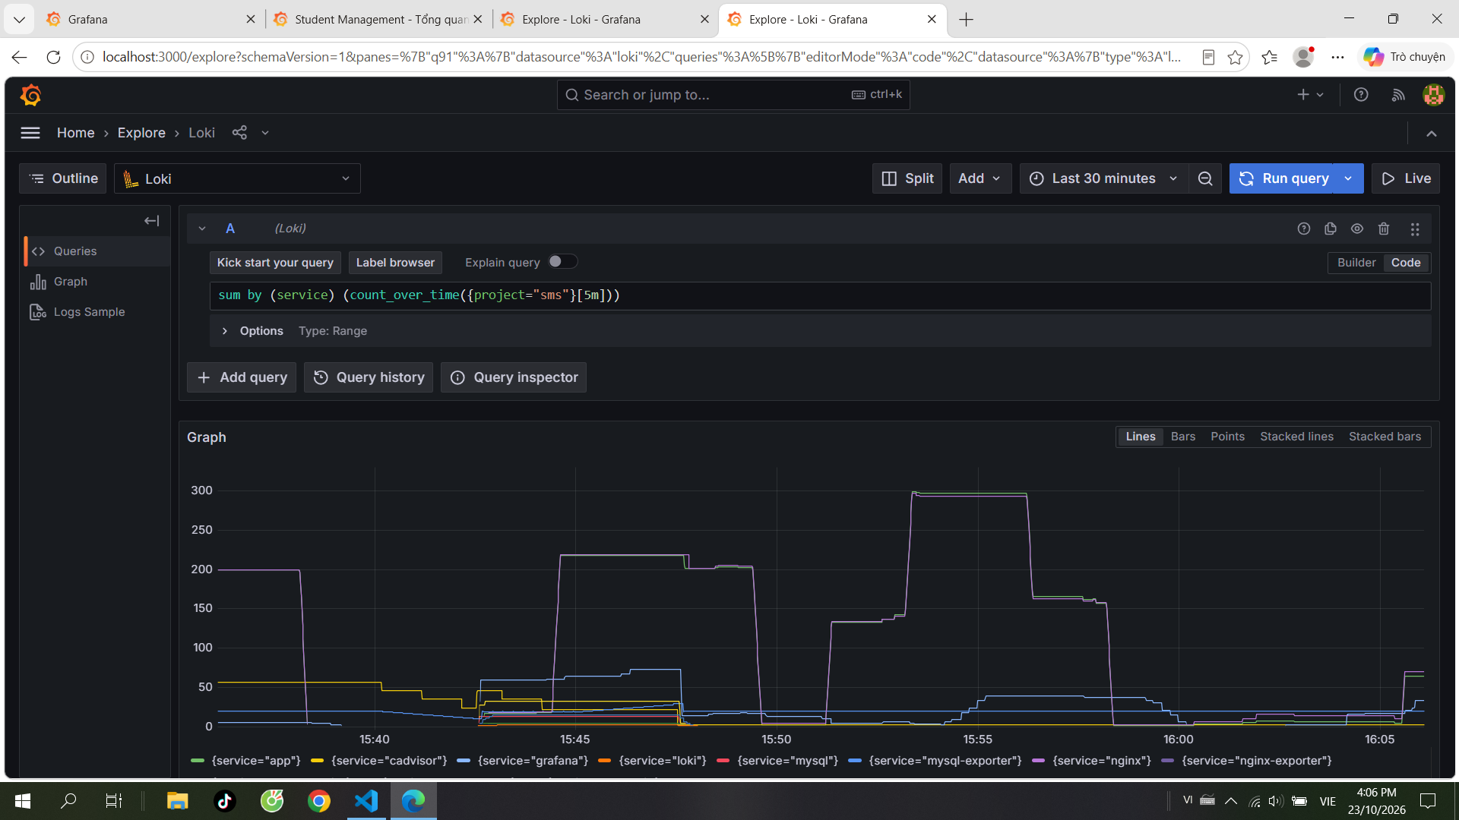
Hình 20. Truy vấn 2: số dòng log theo từng service
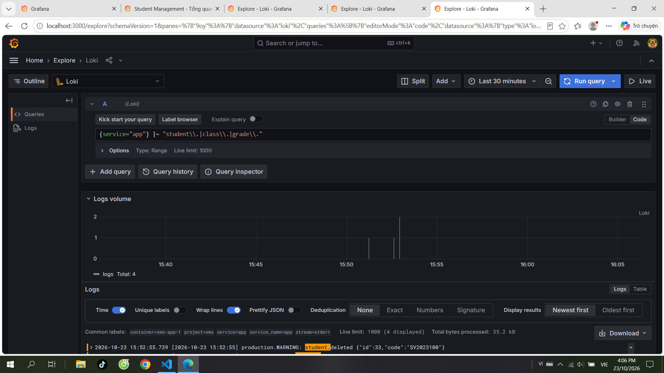
Hình 21. Truy vấn 3: log thao tác thêm/sửa/xóa sinh viên
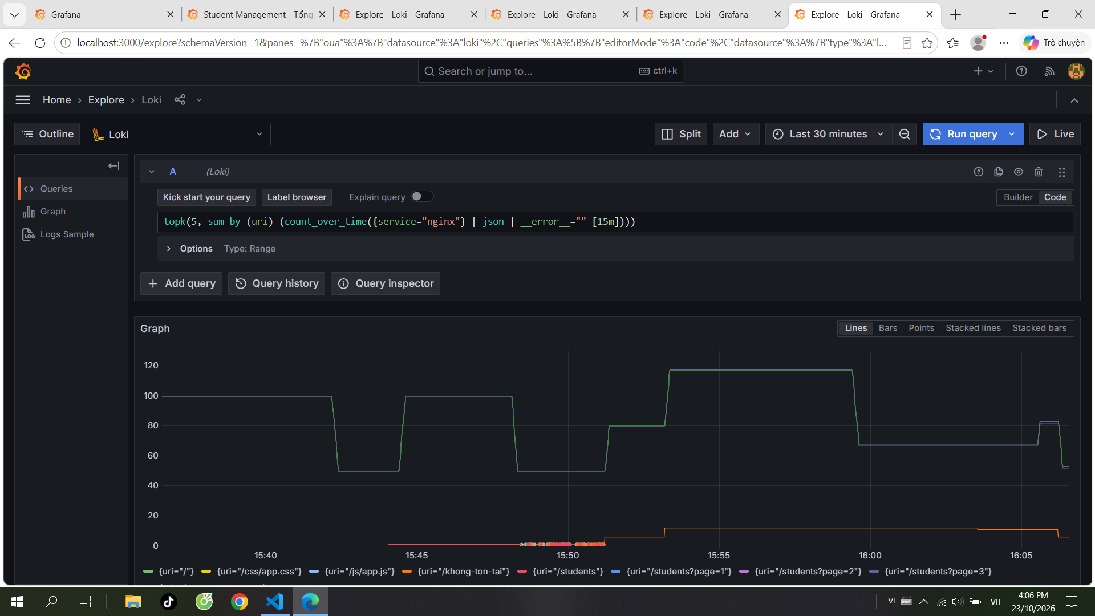
Hình 22. Truy vấn 4: top 5 URL được truy cập nhiều nhất

CHƯƠNG 8. BẢO MẬT HỆ THỐNG (HARDENING)
Bảng 7. Các biện pháp hardening
Biện pháp | Cách triển khai | Cách kiểm chứng
Non-root container | app chạy USER www-data; Nginx uid 101; Grafana, Prometheus, Loki chạy user riêng | docker compose exec app id
Cô lập mạng | 3 mạng: frontend, backend (internal), monitoring (internal); MySQL chỉ ở backend | docker network inspect sms_backend
Giới hạn cổng | Chỉ publish 80/443; phpMyAdmin, Grafana, Prometheus bind 127.0.0.1; MySQL, exporter không publish | docker compose ps
Quản lý bí mật | .env, secrets/ trong .gitignore; mật khẩu root MySQL dùng Docker secret; mật khẩu sinh ngẫu nhiên | git check-ignore -v .env
Hạn chế quyền DB | sms_app chỉ có quyền trên DB student_management; exporter chỉ PROCESS, REPLICATION CLIENT, SELECT, tối đa 3 kết nối | SHOW GRANTS
HTTPS + header | HSTS, CSP, X-Frame-Options…; server_tokens off; TLS 1.2/1.3 | curl -skI https://localhost
Giảm đặc quyền | no-new-privileges, cap_drop: ALL, Nginx read_only + tmpfs, rate limit | docker inspect
Healthcheck, dữ liệu | Healthcheck cho app, nginx, mysql, prometheus, grafana; named volume; script backup | docker compose ps

Toàn bộ các mục trên được kiểm tra tự động bằng script scripts/check-security.ps1:
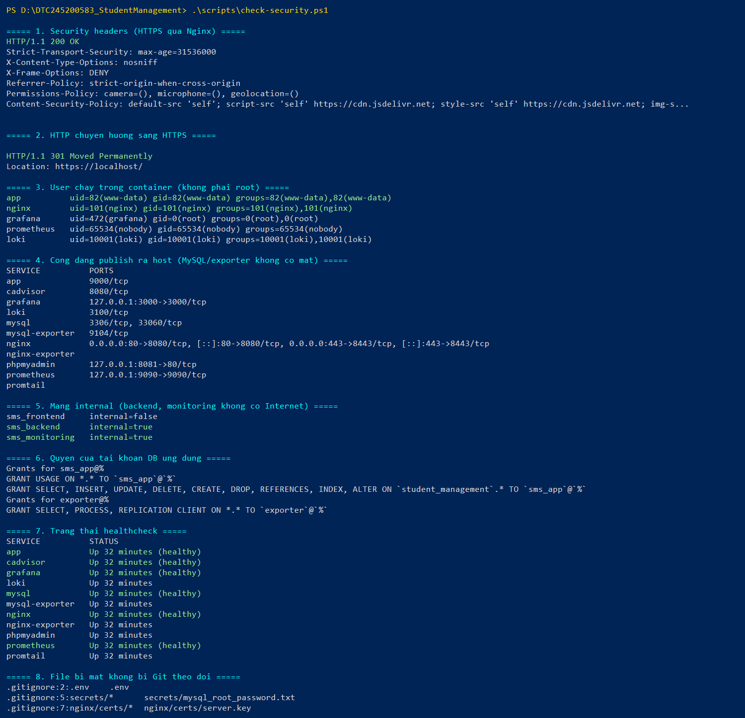
Hình 23. Kết quả check-security.ps1: đạt đủ 8 mục kiểm tra
Cơ sở dữ liệu được sao lưu bằng scripts/backup-db.ps1 (mysqldump với --single-transaction), file lưu trong thư mục backups/ và không đưa lên GitHub.

CHƯƠNG 9. KHÓ KHĂN GẶP PHẢI VÀ GIẢI PHÁP
Trong quá trình triển khai, nhóm gặp một số sự cố thực tế. Việc phát hiện và xử lý các sự cố này giúp hiểu sâu hơn về cách các thành phần trong hệ thống phối hợp với nhau.

9.1. Docker không khởi động trên WSL 2 của Windows 10 21H2
Hiện tượng: Log dockerd báo lỗi iptables: “Extension addrtype revision 0 not supported… CHAIN_ADD failed”.
Nguyên nhân: Nhân Linux đi kèm WSL bản cũ (5.10.16) thiếu module nf_tables, trong khi Ubuntu 24.04 mặc định dùng iptables-nft.
Giải pháp: Chuyển sang iptables-legacy: update-alternatives --set iptables /usr/sbin/iptables-legacy (tương tự ip6tables).

9.2. Website tự ngừng hoạt động sau một thời gian
Hiện tượng: Trình duyệt báo ERR_CONNECTION_REFUSED; wsl -l -v cho thấy Ubuntu ở trạng thái Stopped.
Nguyên nhân: WSL bản cũ tự tắt bản phân phối khi không còn tiến trình wsl.exe nào, kể cả khi Docker còn chạy bên trong.
Giải pháp: Tạo lệnh docker cho PowerShell (D:\WSL\bin\docker.ps1) tự khởi động một tiến trình nền giữ Ubuntu luôn chạy và tự bật Docker.

9.3. Dashboard báo MySQL DOWN, tài khoản ứng dụng còn toàn quyền
Hiện tượng: mysql-exporter báo “Access denied for user 'exporter'”; SHOW GRANTS cho thấy sms_app vẫn có ALL PRIVILEGES.
Nguyên nhân: Script mysql/init/01-security.sh dùng REVOKE … ON `student_management`.*, trong khi image MySQL 8.4 lưu quyền dưới tên đã escape `student\_management` → lỗi 1141, script dừng giữa chừng nên không tạo user exporter.
Giải pháp: Đổi thành REVOKE ALL PRIVILEGES, GRANT OPTION FROM user (không phụ thuộc cách viết tên DB) và chạy lại script trên DB đang chạy.

9.4. Ô “Container đang chạy” trên dashboard không có dữ liệu
Hiện tượng: Log cAdvisor: “failed to identify the read-write layer ID … layerdb/mounts … no such file or directory”.
Nguyên nhân: Docker 29 mặc định dùng containerd snapshotter; cAdvisor v0.49 chỉ đọc được cấu trúc lưu trữ overlay2 cũ.
Giải pháp: Tắt containerd snapshotter trong /etc/docker/daemon.json (“features”: {“containerd-snapshotter”: false}) rồi tạo lại các container.

CHƯƠNG 10. KẾT LUẬN VÀ HƯỚNG PHÁT TRIỂN

10.1. Kết quả đạt được
- Hoàn thành website quản lý sinh viên, lớp học, điểm với đầy đủ CRUD, tìm kiếm, validation hai tầng.
- Triển khai thành công 11 container bằng Docker Compose, khởi chạy bằng một lệnh, dữ liệu lưu trên named volume.
- Nginx reverse proxy với HTTPS, chuyển hướng HTTP → HTTPS và đầy đủ security header.
- Giám sát thời gian thực bằng Prometheus + Grafana; tập trung log bằng Loki + Promtail với 4 truy vấn LogQL.
- Áp dụng và kiểm chứng tự động 8 nhóm biện pháp hardening.
- Quản lý mã nguồn trên GitHub theo từng giai đoạn, không đưa bí mật lên repository.

10.2. Hạn chế
- Chứng chỉ HTTPS tự ký nên trình duyệt hiển thị cảnh báo; chưa triển khai trên máy chủ công khai.
- Chưa có đăng nhập/phân quyền người dùng cho website.
- Prometheus chưa có xác thực riêng (được bảo vệ ở tầng mạng bằng cách chỉ bind 127.0.0.1).
- Chưa cấu hình cảnh báo (alerting) tự động khi dịch vụ gặp sự cố.

10.3. Hướng phát triển
- Triển khai lên VPS/cloud với tên miền và chứng chỉ Let's Encrypt.
- Bổ sung xác thực, phân quyền (quản trị viên, giảng viên, sinh viên).
- Cấu hình Alertmanager/Grafana Alerting gửi cảnh báo qua email hoặc Telegram.
- Xây dựng pipeline CI/CD (GitHub Actions) tự động kiểm thử, build image và triển khai.
- Sao lưu tự động định kỳ và lưu bản sao ra ngoài máy chủ.

TÀI LIỆU THAM KHẢO
- Laravel Documentation, https://laravel.com/docs
- Docker Documentation – Docker Compose, https://docs.docker.com/compose/
- Nginx Documentation, https://nginx.org/en/docs/
- Prometheus Documentation, https://prometheus.io/docs/
- Grafana Documentation, https://grafana.com/docs/grafana/latest/
- Grafana Loki Documentation – LogQL, https://grafana.com/docs/loki/latest/query/
- MySQL 8.4 Reference Manual, https://dev.mysql.com/doc/refman/8.4/en/
- OWASP Secure Headers Project, https://owasp.org/www-project-secure-headers/

